

**"Шетелдік қызметкерге жұмысқа орналасуға және жұмыс берушілерге тиісті әкімшілік-аумақтық бірлік аумағында еңбек қызметін жүзеге асыру үшін шетелдік жұмыс күшін тартуға рұқсат беру, қайта ресімдеу және ұзарту" мемлекеттік көрсетілетін қызмет регламентін бекіту туралы**

***Күшін жойған***

Батыс Қазақстан облысы әкімдігінің 2014 жылғы 1 шілдедегі № 176 қаулысы. Батыс Қазақстан облысы Әділет департаментінде 2014 жылғы 4 тамызда № 3601 болып тіркелді. Күші жойылды - Батыс Қазақстан облысы әкімдігінің 2015 жылғы 18 тамыздағы № 222 қаулысымен

      Ескерту. Күші жойылды - Батыс Қазақстан облысы әкімдігінің 18.08.2015 № 222 қаулысымен (алғашқы ресми жарияланған күнінен кейін күнтізбелік он күн өткен соң қолданысқа енгізіледі).

      "Қазақстан Республикасындағы жергілікті мемлекеттік басқару және өзін-өзі басқару туралы" 2001 жылғы 23 қаңтардағы, "Мемлекеттік көрсетілетін қызметтер туралы" 2013 жылғы 15 сәуірдегі Қазақстан Республикасының Заңдарын басшылыққа ала отырып, Батыс Қазақстан облысының әкімдігі **ҚАУЛЫ ЕТЕДІ**:  
      1. Қоса беріліп отырған "Шетелдік қызметкерге жұмысқа орналасуға және жұмыс берушілерге тиісті әкімшілік-аумақтық бірлік аумағында еңбек қызметін жүзеге асыру үшін шетелдік жұмыс күшін тартуға рұқсат беру, қайта ресімдеу және ұзарту" мемлекеттік көрсетілетін қызмет регламенті бекітілсін.  
      2. Осы қаулының орындалуын бақылау Батыс Қазақстан облысы әкімінің орынбасары Б. М. Мәкенге жүктелсін.  
      3. Осы қаулы алғашқы ресми жарияланған күнінен кейін күнтізбелік он күн өткен соң қолданысқа енгізіледі.

*Облыс әкімі                      Н. Ноғаев*

Батыс Қазақстан облысы әкімдігінің  
2014 жылғы 1 шілдедегі № 176  
қаулысымен бекітілген

**"Шетелдік қызметкерге жұмысқа**  
**орналасуға және жұмыс берушілерге тиісті**  
**әкімшілік-аумақтық бірлік аумағында**  
**еңбек қызметін жүзеге асыру үшін**  
**шетелдік жұмыс күшін тартуға рұқсат**  
**беру, қайта ресімдеу және ұзарту"**  
**мемлекеттік көрсетілетін қызмет**  
**регламенті**

**1. Жалпы ережелер**

      1. "Шетелдік қызметкерге жұмысқа орналасуға және жұмыс берушілерге тиісті әкімшілік-аумақтық бірлік аумағында еңбек қызметін жүзеге асыру үшін шетелдік жұмыс күшін тартуға рұқсат беру, қайта ресімдеу және ұзарту" мемлекеттік көрсетілетін қызметті (бұдан әрі – мемлекеттік көрсетілетін қызмет).  
      Мемлекеттік көрсетілетін қызмет "Батыс Қазақстан облысының жұмыспен қамтуды үйлестіру және әлеуметтік бағдарламалар басқармасы" мемлекеттік мекемесімен (бұдан әрі – көрсетілетін қызметті беруші) Батыс Қазақстан облысы, Орал қаласы, Сарайшық көшесі, 44/2 үй мекенжайы бойынша орналасқан, телефоны 87112505099, "электрондық үкіметтің" www.egov.kz веб-порталы (бұдан әрі – портал) арқылы Қазақстан Республикасы Үкіметінің 2014 жылғы 11 наурыздағы № 217 "Халықты әлеуметтік қорғау саласындағы мемлекеттік көрсетілетін қызметтер стандарттарын бекіту туралы" қаулысымен бекітілген "Шетелдік қызметкерге жұмысқа орналасуға және жұмыс берушілерге тиісті әкімшілік-аумақтық бірлік аумағында еңбек қызметін жүзеге асыру үшін шетелдік жұмыс күшін тартуға рұқсат беру, қайта ресімдеу және ұзарту" мемлекеттік көрсетілетін қызмет стандартына (бұдан әрі-стандарт) сәйкес көрсетіледі.  
      2. Көрсетілетін қызметті алушылар заңдық немесе жеке тұлғалар (бұдан әрі - көрсетілетін қызметті алушы) болып табылады.  
      3. Көрсетілетін мемлекеттік қызмет нысаны: электрондық (ішінара автоматтандырылған) және (немесе) қағаз түрінде.  
      4. Құжаттардың топтамасын тапсырған сәттен бастап мемлекеттік қызметті көрсету мерзімдері:  
      1) көрсетілетін қызметті алушы (жұмыс беруші) көрсетілетін қызметті берушіге немесе портал арқылы:  
      рұқсат беру – 41 (қырық бір) жұмыс күні ішінде;  
      рұқсатты қайта ресімдеу – 31 (отыз бір) жұмыс күні ішінде;  
      рұқсатты ұзарту – 8 (сегіз) жұмыс күні ішінде;  
      2) көрсетілетін қызметті алушы (шетелдік қызметкер) көрсетілетін қызметті берушіге:  
      жұмысқа орналасуға рұқсат беру және ұзарту – 31 (отыз бір) жұмыс күні ішінде;  
      жұмысқа орналасуға рұқсатты қайта ресімдеу – 3 (үш) жұмыс күні ішінде.  
      Құжаттардың топтамасын тапсыру үшін күтудің рұқсат етілген ең ұзақ уақыты – 20 (жиырма) минут.  
      Көрсетілетін қызметті алушыға қызмет көрсетудің рұқсат етілген ең ұзақ уақыты – 20 (жиырма) минут.  
      5. Мемлекеттік қызметті көрсету нәтижесі:  
      көрсетілетін қызметті алушыға (жұмыс берушіге) шетелдік жұмыс күшін тартуға рұқсат беру, қайта ресімдеу және ұзарту немесе мемлекеттік қызмет көрсетуден бас тарту туралы дәлелді жауап;  
      көрсетілетін қызметті алушыға (шетелдік қызметкерге) жұмысқа орналасуға рұқсат беру, қайта ресімдеу және ұзарту немесе мемлекеттік қызмет көрсетуден бас тарту туралы дәлелді жауап.

**2. Мемлекеттік қызмет көрсету процесінде**  
**көрсетілетін қызметті берушінің құрылымдық**  
**бөлімшелерінің (қызметкерлерінің)**  
**іс-қимыл тәртібін сипаттау**

      6. Мемлекеттік қызмет көрсету бойынша рәсімдерді (іс-қимылдарды) бастауға негіздеме:  
      көрсетілетін қызметті алушы (немесе сенімхат бойынша оның өкілі) көрсетілетін қызметті берушіге өтініш берген кезде – стандарттың 9-тармағына сәйкес өтініш пен құжаттар (бұдан әрі - құжаттар);  
      портал арқылы өтініш берген кезде – мәліметтердің толтырылған нысандары мен сканерленген құжаттар жалғанған көрсетілетін қызметті алушының электрондық цифрлық қолтаңбасымен (бұдан әрі – ЭЦҚ) куәландырылған электрондық құжат нысанындағы сұраныс болып табылады.  
      7. Мемлекеттік қызмет көрсету процесінің құрамына кіретін әрбір рәсімнің (іс-қимылдың) мазмұны, оның орындалу ұзақтығы және оның нәтижесі:  
      1) кеңсе маманы көрсетілетін қызметті алушы құжаттарды тапсырған сәттен бастап 20 (жиырма) минут ішінде қабылдауды, тіркеуді жүзеге асырады және оларды көрсетілетін қызметті берушінің басшысына бұрыштама қоюға жолдайды;  
      2) көрсетілетін қызметті берушінің басшысы бір (бір) сағат ішінде құжаттармен танысады және көрсетілетін қызметті берушінің жауапты орындаушысын белгілейді;  
      3) көрсетілетін қызметті берушінің жауапты орындаушысы құжаттар түскен күннен бастап 5 (бес) жұмыс күні ішінде оларды қарайды және:  
      көрсетілетін қызметті алушы құжаттарды толық емес көлемде және (немесе) өтінішті белгіленген нысан бойынша толтырмаған жағдайда дәлелді бас тарту туралы жауабын дайындап, көрсетілетін қызметті берушінің басшысына қол қоюға жолдайды.  
      Нәтижесі – құжаттар мен дәлелді бас тарту туралы жауабын көрсетілетін қызметті алушыға кері қайтарады;  
      тиісті құжаттар толық көлемде тапсырылған жағдайда, құжаттарды шетелдік қызметкерге жұмысқа орналасуға және шетелдік жұмыс күшін тартуға рұқсат беру жөніндегі комиссияға (бұдан әрі - комиссия) қарауға қалыптастырады.  
      Нәтижесі – құжаттарды комиссияға қарауға жолдайды;  
      4) комиссия рұқсат беру немесе рұқсат беруден дәлелді бас тарту туралы шешімді (бұдан әрі - шешім):  
      шетелдік жұмыс күшін тартуға:  
      рұқсат беру - 15 (он бес) жұмыс күні ішінде, рұқсатты ұзарту және қайта ресімдеу - 5 (бес) жұмыс күні ішінде;  
      шетелдік қызметкерге жұмысқа орналасуға:  
      рұқсат беру және ұзарту - 5 (бес) жұмыс күні ішінде, рұқсатты қайта ресімдеу - 3 (үш) жұмыс күні ішінде қабылдайды.  
      Нәтижесі - көрсетілетін қызметті берушінің жауапты орындаушысы шешім қабылданған күннен бастап 3 (үш) жұмыс күні ішінде комиссияның шешімі туралы хабарламаны (бұдан әрі – хабарлама) көрсетілетін қызметті алушыға береді;  
      5) көрсетілетін қызметті алушы рұқсат қолданысының тоқтатылуы бойынша шетелдік жұмыс күшінің Қазақстан Республикасынан шығуына кепілдік беретін құжаттардың көшірмелерін (банк пен жұмыс беруші арасындағы шарттың, жұмыс берушінің банк шотына кепілдік жарнаның енгізілгенін растайтын құжаттың көшірмелерін) (бұдан әрі – кепілдік құжаттар) - рұқсатты беру туралы хабарламаны алғаннан кейін 20 (жиырма) жұмыс күні ішінде тапсырады.  
      Нәтижесі - көрсетілетін қызметті берушінің жауапты орындаушысы мемлекеттік көрсетілетін қызметтің нәтижесін рұқсатты беруге - кепілдік құжаттарын алған күннен бастап 3 (үш) жұмыс күні ішінде, рұқсатты ұзартуға – көрсетілетін қызметті алушы өтініш білдірген кезде береді.

**3. Мемлекеттік қызмет көрсету процесінде**  
**көрсетілетін қызметті берушінің құрылымдық**  
**бөлімшелерінің (қызметкерлерінің) өзара**  
**іс-қимыл тәртібін сипаттау**

      8. Мемлекеттік көрсетілетін қызмет процесіне қатысатын көрсетілетін қызметті берушінің құрылымдық бөлімшелерінің (қызметкерлерінің) тізбесі:  
      1) көрсетілетін қызметті берушінің басшысы;  
      2) көрсетілетін қызметті берушінің жауапты орындаушысы;  
      3) комиссия;  
      4) кеңсе маманы.  
      9. Әрбір рәсімнің (іс-қимылдың) ұзақтығын көрсете отырып, құрылымдық бөлімшелер (қызметкерлер) арасындағы рәсімдердің (іс-қимылдардың) реттілігін сипаттаудың блок-схемасы "Шетелдік қызметкерге жұмысқа орналасуға және жұмыс берушілерге тиісті әкімшілік-аумақтық бірлік аумағында еңбек қызметін жүзеге асыру үшін шетелдік жұмыс күшін тартуға рұқсат беру, қайта ресімдеу және ұзарту" мемлекеттік көрсетілетін қызмет регламенттің (бұдан әрі - регламент) 1-қосымшасына сәйкес көрсетілген.

**4. Халыққа қызмет көрсету орталығымен**  
**және (немесе) өзге де көрсетілетін қызмет**  
**берушілермен өзара іс-қимыл тәртібін,**  
**сондай-ақ мемлекеттік қызмет көрсету**  
**процесінде ақпараттық жүйелерді**  
**пайдалану тәртібін сипаттау**

      10. Мемлекеттік көрсетілетін қызмет халыққа қызмет көрсету орталығымен және (немесе) өзге де көрсетілетін қызмет берушілермен көрсетілмейді.  
      11. Портал арқылы мемлекеттік қызмет көрсету кезінде көрсетілетін қызметті беруші мен көрсетілетін қызметті алушының өтініш беру және рәсімдердің (іс-қимылдардың) реттілігі тәртібін сипаттау:  
      1) көрсетілетін қызметті алушы жеке сәйкестендіру нөмірінің (бұдан әрі - ЖСН) және (немесе) бизнес сәйкестендіру нөмірінің (бұдан әрі - БСН), сондай-ақ парольдің (порталда тіркелмеген қызмет алушылар үшін іске асырылады) көмегімен порталда тіркелуді жүзеге асырады;  
      2) 1-процесс – көрсетілетін қызметті алушы көрсетілетін қызметті алу үшін порталға ЖСН және (немесе) БСН және паролін (авторизациялау процесі) енгізеді;  
      3) 1-шарт – ЖСН және (немесе) БСН және пароль арқылы тіркелген қызмет алушының мәліметтерінің түпнұсқалығы порталда тексеріледі;  
      4) 2-процесс - көрсетілетін қызметті алушының мәліметтерінде кемшіліктердің болуына байланысты порталда авторизациялаудан бас тарту туралы хабарлама қалыптастырылады;  
      5) 3-процесс – көрсетілетін қызметті алушы регламентте көрсетілген мемлекеттік көрсетілетін қызметті таңдайды, сұраныс нысанды және мәліметтерді толтырады, сұраныс нысанына сканерленген құжаттарды жалғайды, ЭЦҚ қояды;  
      6) 2-шарт – порталда ЭЦҚ тіркеу куәлігінің қолданалу мерзімі және қайтарып алынған (күші жойылған) тіркеу куәліктерінің тізімінде болмауы, сондай-ақ сәйкестендіру мәліметтерінің сәйкестігі тексеріледі;  
      7) 4-процесс – көрсетілетін қызметті алушының ЭЦҚ расталмауына байланысты сұратылған қызметтен бас тарту туралы хабарлама қалыптастырылады;  
      8) 5-процесс – көрсетілетін қызметті алушының сұранысы көрсетілетін қызметті берушіге өңдеу үшін жолданады;  
      9) 3-шарт - көрсетілетін қызметті берушінің жауапты орындаушысы көрсетілетін қызметті алушы жалғаған құжаттардың сәйкестігін тексереді;  
      10) 6-процесс - көрсетілетін қызметті алушының құжаттарында кемшіліктердің болуына байланысты сұратылып отырған мемлекеттік көрсетілетін қызметтен бас тарту туралы хабарлама қалыптастырылады;  
      11) 7-процесс – көрсетілетін қызметті берушінің жауапты орындаушысы регламентте көрсетілген мемлекеттік көрсетілетін қызметтің нәтижесін қалыптастырады, көрсетілетін қызметті берушінің басшысына қол қоюға жолдайды;  
      12) 8-процесс – көрсетілетін қызметті берушінің басшысы қызметтің нәтижесіне ЭЦҚ қояды;  
      13) 4-шарт – көрсетілетін қызметті алушы хабарламаны алғаннан кейін сканерленген кепілдік құжатарды жалғайды;  
      14) 9-процесс - көрсетілетін қызметті берушінің жауапты орындаушысы мемлекеттік қызмет көрсету нәтижесін көрсетілетін қызметті беруші уәкілетті тұлғасының ЭЦҚ-мен куәландырылған электрондық құжат нысанында көрсетілетін қызметті алушының "жеке кабинетіне" жолдайды.  
      12. Мемлекеттік қызмет көрсету процесінде ақпараттық жүйелерді пайдалану тәртібін толық сипаттау регламенттің 2-қосымшасындағы диаграммасында көрсетілген.  
      Мемлекеттік қызметті көрсету процесінде рәсімдердің (іс-қимылдардың) көрсетілетін қызметті берушінің құрылымдық бөлімшелерінің (қызметкерлерінің) өзара іс-қимылдарының толық сипаттамасы регламенттің 3-қосымшасына сәйкес мемлекеттік қызметті көрсетудің бизнес-процестерінің анықтамалығында көрсетілген.  
      13. Мемлекеттік қызметтер көрсету мәселелері бойынша көрсетілетін қызметті берушінің және (немесе) оның лауазымды адамдарының, қызметкерлерінің шешімдеріне, әрекеттеріне (әрекетсіздігіне) шағымдану тәртібі стандарттың 3-бөліміне сәйкес жүзеге асырылады.

"Шетелдік қызметкерге жұмысқа  
орналасуға және жұмыс берушілерге  
тиісті әкімшілік-аумақтық бірлік  
аумағында еңбек қызметін жүзеге  
асыру үшін шетелдік жұмыс күшін  
тартуға рұқсат беру, қайта  
ресімдеу және ұзарту"  
мемлекеттік көрсетілетін  
қызмет регламентіне  
1-қосымша

**Рәсімнің (іс-қимылдың) ұзақтығын**  
**көрсете отырып, құрылымдық бөлімшелер**  
**(қызметкерлер) арасындағы рәсімдердің**  
**(іс-қимылдардың) реттілігін көрсетілетін**  
**қызметті берушіге өтініш берген**  
**кезде сипаттау**  
**блок-схемасы**

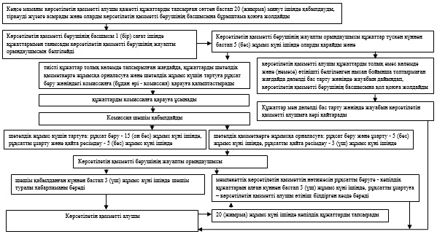

"Шетелдік қызметкерге жұмысқа  
орналасуға және жұмыс берушілерге  
тиісті әкімшілік-аумақтық бірлік  
аумағында еңбек қызметін жүзеге  
асыру үшін шетелдік жұмыс күшін  
тартуға рұқсат беру, қайта  
ресімдеу және ұзарту"  
мемлекеттік көрсетілетін  
қызмет регламентіне  
2-қосымша

**Портал арқылы мемлекеттік қызметті**  
**көрсету кезінде іске қосылатын**  
**ақпараттық жүйелердің функционалдық**  
**өзара іс-қимылдарының**  
**диаграммасы**

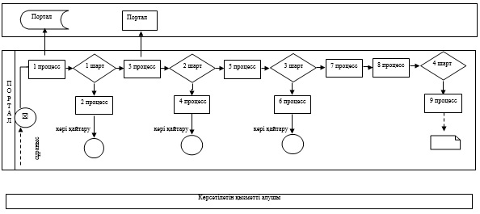

"Шетелдік қызметкерге жұмысқа  
орналасуға және жұмыс берушілерге  
тиісті әкімшілік-аумақтық бірлік  
аумағында еңбек қызметін жүзеге  
асыру үшін шетелдік жұмыс күшін  
тартуға рұқсат беру, қайта  
ресімдеу және ұзарту"  
мемлекеттік көрсетілетін  
қызмет регламентіне  
3-қосымша

**"Шетелдік қызметкерге жұмысқа**  
**орналасуға және жұмыс берушілерге тиісті**  
**әкімшілік-аумақтық бірлік аумағында**  
**еңбек қызметін жүзеге асыру үшін шетелдік**  
**жұмыс күшін тартуға рұқсат беру, қайта**  
**ресімдеу және ұзарту" мемлекеттік қызмет**  
**көрсетудің бизнес-процестерінің**  
**анықтамалығы**

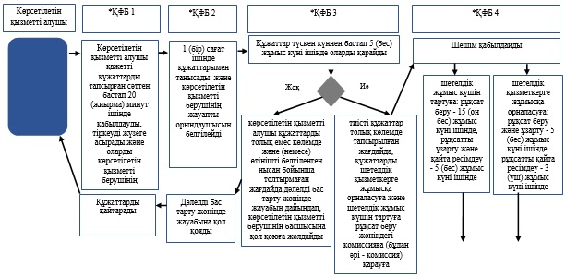

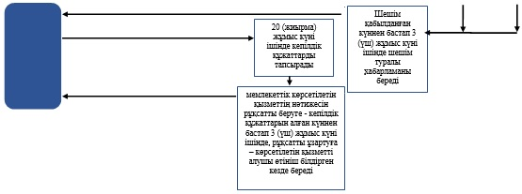

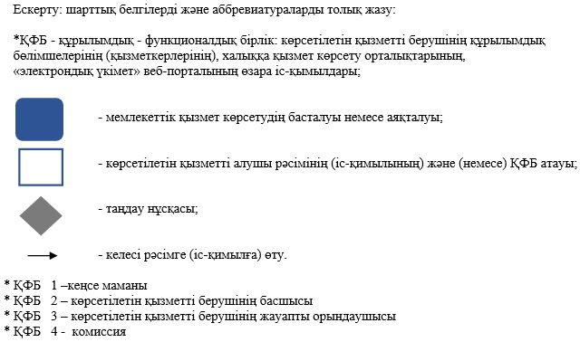

© 2012. Қазақстан Республикасы Әділет министрлігінің «Қазақстан Республикасының Заңнама және құқықтық ақпарат институты» ШЖҚ РМК